Linux cma机制探究

Cma的作用
Cma，全称（contiguous memory allocation）,在内存初始化时预留一块连续内存，可以在内存碎片化严重时通过调用dma_alloc_contiguous接口并且gfp指定为__GFP_DIRECT_RECLAIM从预留的那块连续内存中分配大块连续内存。

Cma的使用和原理说明
Cma区域可以通过设备树、cmdline和menuconfig指定，并且可以通过设备树的phandle机制和单独的设备绑定，具体的实现和原理说明如下:

设备树指定
- 在设备树中添加reserved-memory节点，并且compatible属性指定为shared-dma-pool，
并在设备节点中通过memory-region引用该节点，如下所示:
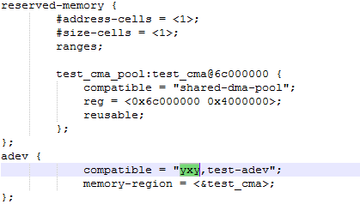

- 代码调用过程如下:
  - kernel/dma/contiguous.c文件，
声明RESERVEDMEM_OF_DECLARE(cma, "shared-dma-pool", rmem_cma_setup);添加struct of_device_id 类型的__reservedmem_of_table section到可执行镜像中。
  - arch/arm/kernel/setup.c文件，
setup_arch->
arm_memblock_init->
early_init_fdt_scan_reserved_mem->
of_scan_flat_dt(__fdt_scan_reserved_mem, NULL)
扫描设备树节点，匹配设备树名称为reserved-memory的节点，reserved-memory添加到static struct reserved_mem reserved_mem[MAX_RESERVED_REGIONS];数组中；
  - arch/arm/kernel/setup.c文件，
setup_arch->
arm_memblock_init->
early_init_fdt_scan_reserved_mem->
fdt_init_reserved_mem
遍历第二步reserved_mem数组，和第一步声明的struct of_device_id做匹配，如果匹配成功，则调用rmem_cma_setup函数继续完善reserved_mem数组并且初始化。
struct cma cma_areas[MAX_CMA_AREAS];数组。
  - 在设备节点初始化函数中，调用of_reserved_mem_device_init,初始化struct device 的cma成员，如下所示，
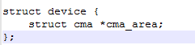
  - 调用dma_alloc_contiguous分配内存,函数声明如下所示:
struct page *dma_alloc_contiguous(struct device *dev, size_t size, gfp_t gfp)；
如果dev的cma成员不为空，则从dev->cma中分配内存，否则从dma_contiguous_default_area分配内存，dma_contigous_default_area的初始化稍后会说明。

cmdline指定
- 在bootargs可以添加cma属性指定cma区域，如下所示:
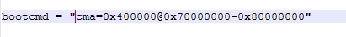
其中0x400000是大小，0x70000000-0x80000000指定cma的分配区间。
- 代码调用流程如下
  - kernel/dma/contiguous.c文件中，
early_param("cma", early_cma) 解析bootargs的cmd参数，并将cma的大小赋值给size_cmdline,cma的起始地址赋值给base_cmdline,cma的结束地址赋值给limit_cmdline。
  - arch/arm/kernel/setup.c 文件中，
setup_arch->
arm_memblock_init->
dma_contiguous_reserve
在dma_contiguos_reserve过程中会将size，base和limit对齐4M，dma_contiguous_default_area。

menuconfig指定
- 在5.3.7内核中，CMA相关的menuconfig分别在memory management options菜单里面和library routines里面，和bootargs指定的很类似，不详细展开。

